Конспект занятия по физической культуре в группе детей 5-6-го года жизни с умеренной умственной отсталостью и расстройствами аутического спектра
Продолжительность занятия 15-20 мин. Присутствие воспитателя обязательно. Основные движения выполняются в режиме преодоления дорожки препятствий.
Задачи: 1. Упражнять в различных видах ходьбы: на носочках, на пяточках, высоко поднимая колени
2. Учить бросать мяч в вертикальную цель
3. Учить лазить по гимнастической стенке, наступая на каждую перекладину.
4. Развивать ловкость и координацию.
Подготовка: положить мат под гимнастическую стенку, расставить дорожки для ходьбы по ним, расставить объемные фигуры, подготовить мячи и вертикальную цель (обруч), музыкальное сопровождение
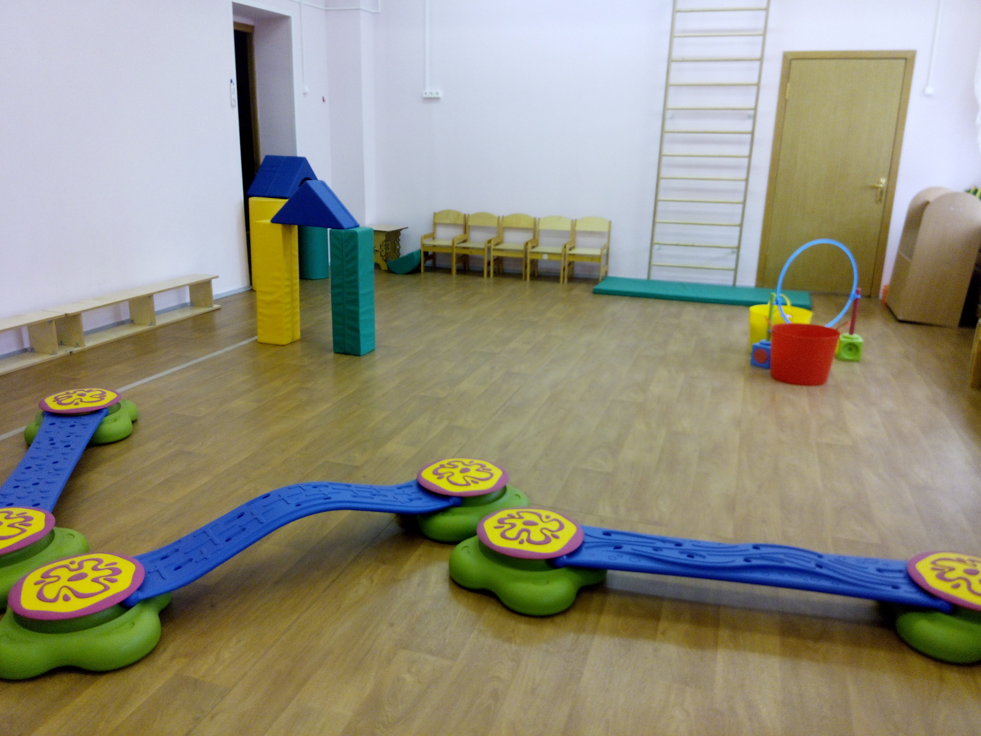
Ход занятия:
Вводная часть. Ритуал приветствия. Ходьба по залу друг за другом, на носочках, на пяточках, ходьба, высоко поднимая колени, ходьба на внешней стороне стопы, ходьба по резиновым коврикам.
Основная часть. ОРУ с маленькими мячиками
1.И.п.: ноги на ширине ступни, мячик в обеих руках внизу. Поднять мячик вверх, посмотреть, опустить, вернуться в и.п. (5 раз)
2.и.п.: ноги на ширине плеч, мячик в обеих руках у груди. Наклониться, дотронуться мячиком пола, выпрямиться, вернуться в и.п. ( 5 раз)
3. и.п.: ноги на ширине ступни, мячик в обеих руках внизу. Присесть, мячик вынести вперед. Встать, вернуться в и.п. (5-5раз)
4.И.п.: сидя на пятках, мячик перед собой. Прокатывание мяча вокруг себя вправо (влево) (4 раза)
5. И.п.: ноги слегка расставлены, руки на поясе, мячик на полу. Прыжки вокруг мячика в чередовании с ходьбой на месте
6. Катание мячика стопой
Основные движения:
1. Залезть на гимнастическую стенку, наступая на каждую перекладину.
2. Метание мяча в цель-детям было предложено кинуть мяч в обруч
3. Пройти по дорожкам (1-4 дорожки, поставлены разными способами)
4. Пройти через замок, не сбив фигуры ( замок можно перестраивать вместе с детьми)
Заключительная часть. Ходьба по залу за преподавателем. Ритуал прощания.

